**Имена:**  **фн:**  **Начална година: Програма:**  **Курс: 4**   
**Тема: Презентации по УЕБ (календар)  
Дата: 2021-01-19 Предмет: w15prj_KN _final имейл:**

# ТЕМА: Презентации по УЕБ (календар)

## 1. Условие

Календар за записване и отмяна на час за презентация по УЕБ в конкретните дни за презентиране. Използване на база данни за всички записани студенти.

## 2. Въведение

Записването става по избор от раздел от теми, задаване на име на презентацията, както и факлутетен номер. Отмяната става с един клик върху съществуващо събитие с позволение за триене само от администратора.

Създаване на календар за записване/отмяна на събития за презентации в него. Бързо и лесно забележимо филтриране на данните. Съответните дни в месеца са разделени по часово – на интервал от 6 минути, в часовете за представяне на презентации: между 8:00 и 12:00 часа. Автоматично генериране на интервали за почивки на всеки час. Отделни бутони за бърз достъп до конкретните дни за представяне на презентация.

## 3. Теория

Използвахме най-вече наученото от курса по УЕБ за работа с HTML, CSS, PHP и JS. За БД-частта се опряхме на наученото от предмета „Бази Данни“ и помощта на асистентте в упражненията по УЕБ за работа с заявки.

## 4. Използвани технологии HTML, CSS, JAVASCRIPT, PHP, J-QUERY, MYSQL-PDO

## 5. Инсталация и настройки

Стартиране от index.php файла и чрез платформата Xampp за достъп до apache и MySQL.

## 6. Кратко ръководство на потребителя

Избор на месец и ден от месеца, в който да се запише дата за презентация по УЕБ. Натиска се върху деня и се попълва формата за записване. За да изтриете дадено събитие, просто кликнете на него и потвърдете изтриването, ако е разрешено от администратора(заключена опция по подразбиране). За да филтрирате: изберете темата, по която искате да филтрирате – съответните презентации се оцветяват в червено. Допълнителни бутони за бърз достъп до дните за презентиране. Невъзможно е записването на презентация във времето за почивка.

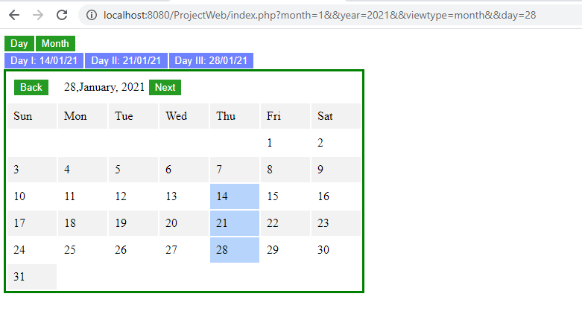 Фиг.1 Изглед на месец януари(представяне на реферати)

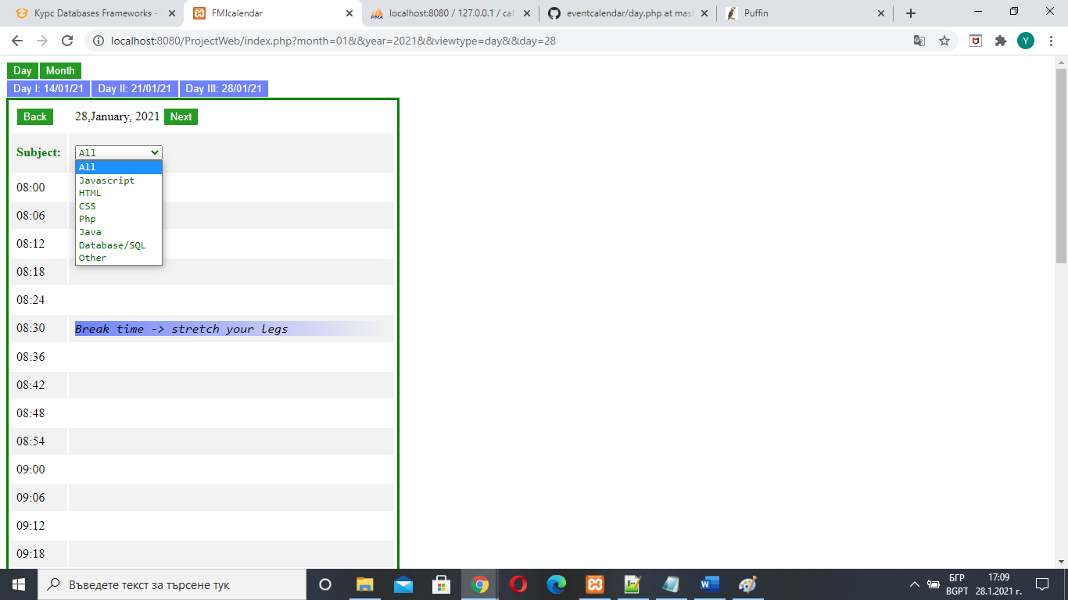 Фиг.2 – изглед на деня

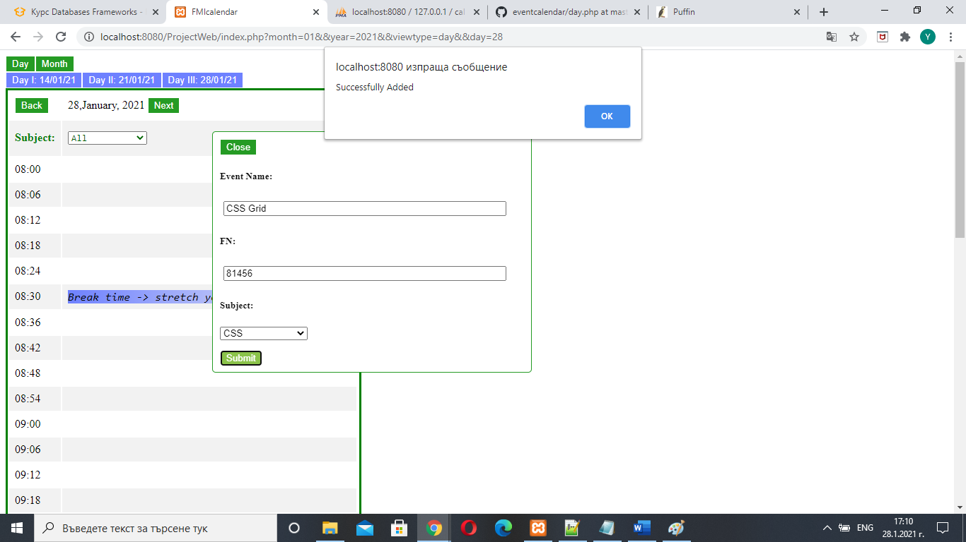Фиг.3 – добавяне на събитие

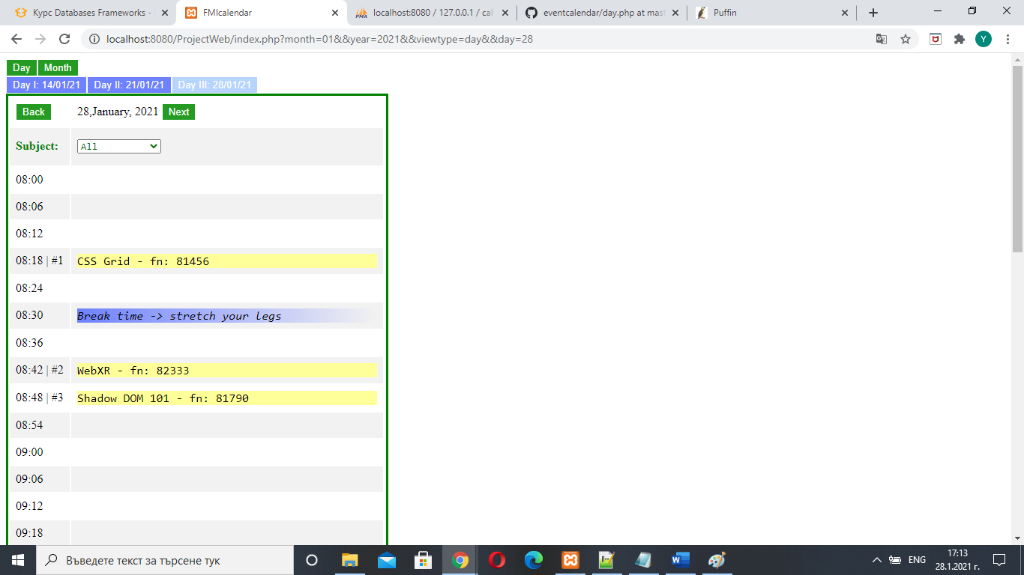Фиг.4 – добавени събития

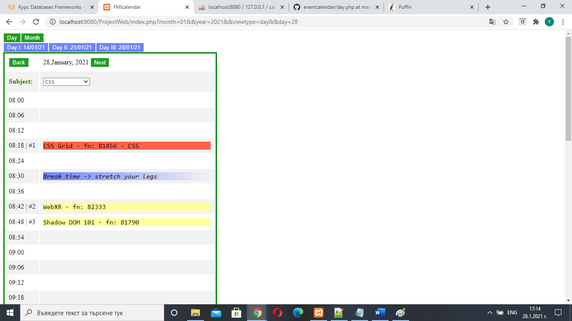Фиг.5 – филтриране на всички събития с тема „CSS“

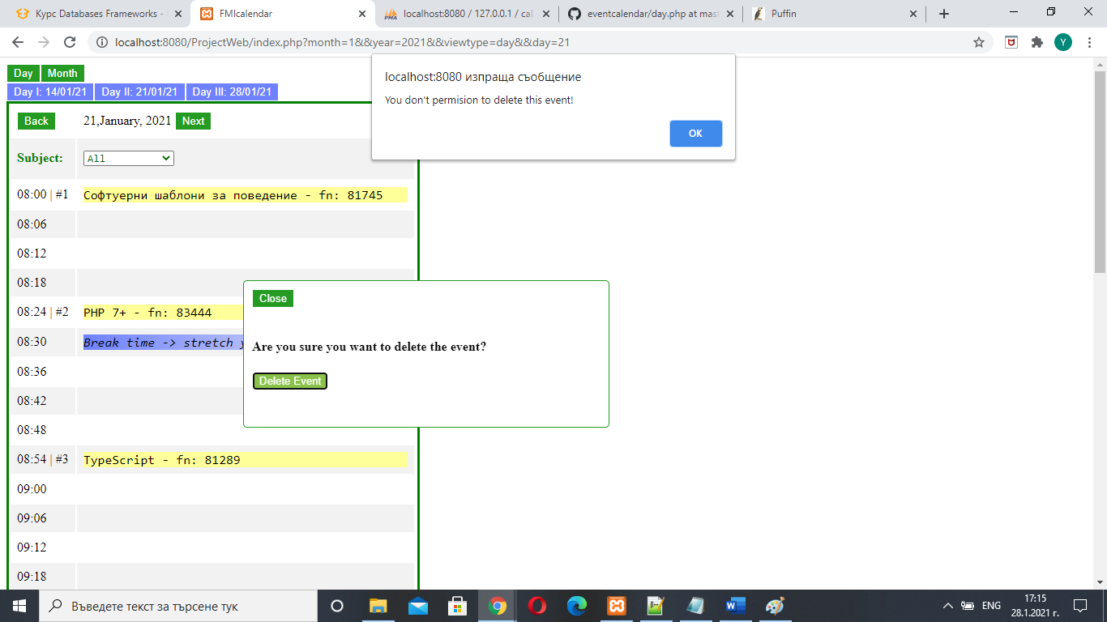Фиг.6 – Изтриване на събитие(заключена опция)

## 7. Примерни данни

Ето как изглеждат примерните данни за записване на час за презентация:  
Име на презентация:PHP 7+  
F.N.: 83444  
Subject: PHP (избор от падащо меню)

## 8. Описание на програмния код

Програмия код съдържа 10 на брой файла:  
1. config.php – осъществяване на връзка чрез PDO с база-данни.  
2. аdd_event.php – създава таблица от 8 на брой колони и записва в нея събие, подадено от системата с конкретни данни.  
3. del_event.php – изтриваме дадено събитие от таблицата по подадено име(заключена опция).  
4. get_var.php – свързване на променливите от front-end към back-end.  
5. day.php – Изчертаване и изпълняване на select заявка върху таблицата, като на съответен час изписваме съответното име на събитието, ако то съществува в базата.  
7. month.php – Визуализация на месеците в календара.  
8. index.php – Главен файл за стартиране на проекта, в него се сърържа и html частта за оформяне на формите.  
9. main.js – работи с библиотеката JQuery, с който програмирахме основните бутони за вдижение в календара и за submit-ване на презентация.  
10. calendar.css - грижи се за стилизацията на проекта.

## 9. Приноси на студента, ограничения и възможности за бъдещо разширение

Приноси за потребителя: Възможност за лесно и бърза записване за час за презентиране в свободен ден от месеца и конкретен час. Възможност за изтриване(ако е позволено от администратора) и филтриране по избор на тема.

Приноси за администратора: Възможност за промяна на времевия интервал на календара, отключване на опцията за изтриване на събитие от потребителя, промяна на времето за почивка, промяна на основните дати за презентиране.  
Ограничения: системата не е персонализирана, няма log-in.  
Възможности за развитие: Добавяне на радарна диаграма и часовник за засичане на времето за презентиране.

## 10. Какво научих

Идейните и главните стъпки за създаване на календар за събития. Работа с бутони, бази данни, свързване на front-end и back-end. Работа с библиотеката j-query.

## 11. Използвани източници

[1.] <https://www.w3schools.com/jquery/> - jQuery Tutorial (Copyright 1999-2021 by Refsnes Data).  
[2.] <https://www.php.net/manual/en/pdo.connections.php> - Connections and Connection management (Copyright © 2001-2021 The PHP Group).  
[3.] <https://stackoverflow.com/questions/14149088/how-to-pass-value-from-optionselect-to-form-action?fbclid=IwAR26FkBG3Z-iQSOexHD3Km72jDd2K4zsN7dMiPhOzQKfiKVMaW8wSz187k8> - How to pass value from <option><select> to form action (last updated: 11 months ago).  
[4.] <https://stackoverflow.com/questions/10911757/how-to-use-pdo-to-fetch-results-array-in-php?fbclid=IwAR2hMYieuvEe6Rj41KBrk07KnPr9lEZgSvCOXhCQNbdJF2UE9lvHnItPk2g> - How to use PDO to fetch results array in PHP? (last updated 2 months ago).  
[5.] <https://stackoverflow.com/questions/470617/how-do-i-get-the-current-date-and-time-in-php?fbclid=IwAR3S0ynz8v-di8qZc1zMPvcoENhsHxyHRAu9K9rd7gNMCDrrkHPA9KAm5ok> - How do I get the current date and time in PHP? (last updated 3 months ago).

Предал (подпис): ………………………….

/*фн, имена, спец., група*/

Приел (подпис): ………………………….